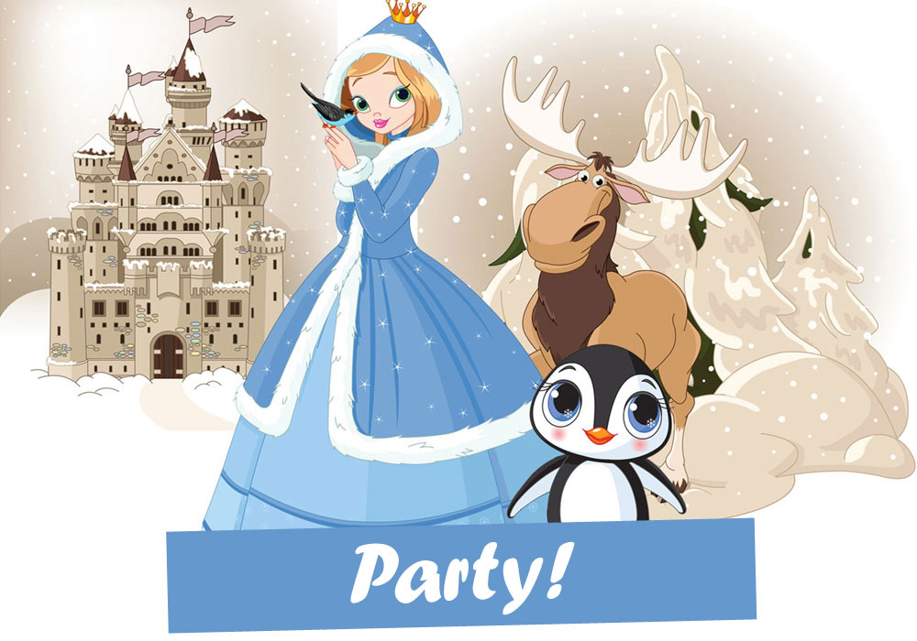
Eine böse Fee hat den magischen Kristall gestohlen! Ohne ihn gibt es in Eisland keine schönen Winter mehr, das Eis hat bereits begonnen, zu schmelzen, und auch das jährliche Schneefest steht auf der Kippe! Komm vorbei und hilf, das Eisrätsel zu lösen und das Schneefest zu retten!
Wann? Wo? Wie? Geben Sie Ihren Text hier ein…

